**有的时候买到一个MIPS系列开发板，上面带有Led、以太网以及wifi功能，并且支持Openwrt系统，但是网上没有对应的固件，这时候就需要自己修改源代码添加Openwrt系统对开发板的兼容。下面我用身边的一块MT7620A开发板做个例子。**

**1、   首先需要找到板子需要的不死Uboot，这里推荐用H大的Breed，Breed有许多对MT7620A系统的版本，我们需要用编程器写入Flash一个个的测试，直到测试到插入网线电脑能识别。**

**2、   网口能识别后，现在就需要找一个差不多能用（网口可用，但是led不正常）的机型了，这也需要一个个测试MT7620A系列的固件，这里有一个技巧，根据板子Flash类型（Nand flash、SPI flash）的不同，以及Breed系列的不同，可以快速挑选出固件，这里我找到一个机型，华硕（asus）RT-N14。**

**3、   找到合适的机型后，我们来确定板子上Led的GPIO号，这里我们可以用Breed的一个功能测试。**

**a)  重启板子，在启动界面不停输入回车，直到出现breed控制台**

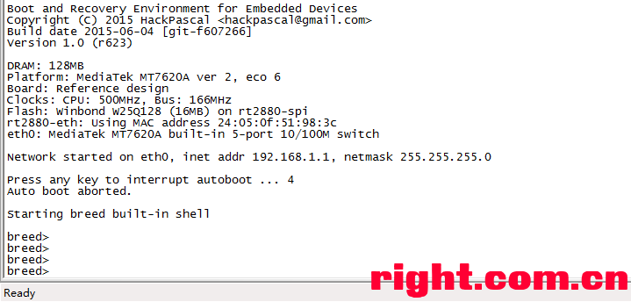

**b)然后输入 btntst ，进入GPIO测试界面。**

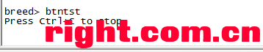

**c)  拿一根镊子或者其他导电物品，轻轻触摸led两侧的引脚，这时候就会出现led的gpio组号、组内编号以及GPIO号（不懂得见下面）。**

**i.     在OpenWrt/Linux里面，对GPIO的操作都是通过寄存器操作的，详细可以看每个板子的DTSI文件，在DTSI文件里描述了板子寄存器的地址。**

**ii.     以MT7620A为例，GPIO一共有72个，一共分了四组，组号为0~3。0组拥有24个GPIO，GPIO号为0~23；1组拥有16个GPIO，GPIO号为24~39；2组拥有32个GPIO，GPIO号为40~71,；3组仅拥有一个GPIO—GPIO72。因此，GPIO号=GPIO组号基址+GPIO组内编号。**

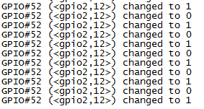

**d)  触碰led引脚后记下GPIO的组号以及组内编号.**

**4、   前面准备工作完成后下面就开始更改源代码了。OpenWrt对设备的定义是在./target/linux下的，Linux目录下面对应的各个平台，我这个板子是MT7620A的，那么久对应的是Rampis，                          输入grep –rn “rt-n14” ./ 查看包含rt-n14的项，设备声明项的文件如下**

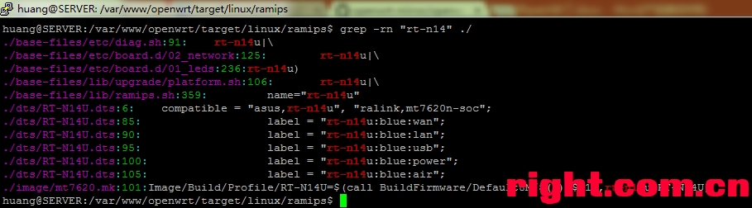

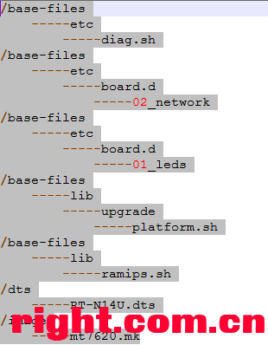

**5、   我将这个开发板命名为huang-7620a(下面修改的文件都是用这个名字)下面对文件进行更改：**

**i.     Diag.sh文件不用更改，这个是给led标志名称的。**

**ii.     Board.d 下的02_network为网络配置脚本，我们可以看到，这个脚本基于shell语言脚本，用case语句匹配型号设定led，包括下面的led脚本也是。我们在ramips_setup_interfaces函数里面的in语句后面加入**

**huang-7620a )**

**ucidef_set_interface_lan "eth0"**

**;;**

**注意：eth0是你测试rt-n14固件得出来的值，大概意思就是让系统将eth0配置为lan。**

**iii.     01_leds文件为led的配置脚本，在in语句后面加入**

**huang-7620a)**

**ucidef_set_led_default"power" "power" "huang:blue:power" "1"**

**ucidef_set_led_interafce"lan" "huang:blue:lan"**

**ucidef_set_led_netdev"eth" "ETH" "huang:blue:wan" "eth0"**

**set_wifi_led"huang:blue:air"**

**set_usb_led"huang:blue:usb"**

**;;**

**注意：这里我写的有点问题，有的项开机不配置。_(:з)∠)_**

**iv.     Platform.sh文件是 机型的固件头，在刷机的时候，系统就是根据固件头判断固件是否适合该机型，我们只需要找到rt-n14u，复制这一行放到下一行，将rt-n14u改成huang-7620a。**

**v.     Rampis.sh文件，这个文件非常重要，系统识别当前机型就是通过这个文件，大概原理有兴趣的可以仔细看看里面代码。固件启动后会在/tmp/sysinfo目录生成一个board_name文件，该文件会被led network配置脚本引用，通过case语句匹配然后配置网口以及led。我们找到rt-n14u，将这几行复制放到下一行，将rt-n14u更改为huang-7620a。如下：**

**\*"huang-7620a")**

**name="huang-7620a"**

**;;**

**vi.     .DTS文件，这个文件是device tree source简拼，是Linux里面对设备硬件信息描述的一个文件，里面涉及了系统flash类型（nand flash、spi flash）、系统分区、网口寄存器、led gpio声明等。具体的可以到网上查相关的资料。我们这里要改的不多，只需要复制一份RT-N14U.dts，更名为huang-7620a.dts。然后打开文件，进行编辑。**

**1.  找到**

**compatible= "asus,rt-n14u", "ralink,mt7620n-soc";**

**model = "Asus RT-N14U";**

**改成**

**compatible ="huang-7620a", "ralink,mt7620a-soc";**

**model = "huang-7620a";**

**2.  找到gpio-leds这部分，这里面是对led gpio 的声明**

**3.  Label是led的名称，对应01_leds里面的led名称，自己可以随便更改，但是这两个文件里面的leds名称必须一致。**

**4.  Gpios就是对应的gpio号了，这里填上前面用breed测试出的组号以及组内编号，不能有错。**

**gpio-leds{**

**compatible= "gpio-leds";**

**wan{**

**label= "huang:blue:wan";**

**gpios= <&gpio2 12 1>;**

**};**

**lan{**

**label= "huang:blue:lan";**

**gpios= <&gpio2 15 1>;**

**};**

**usb{**

**label= "huang:blue:usb";**

**gpios= <&gpio2 8 1>;**

**};**

**power{**

**label= "huang:blue:power";**

**gpios= <&gpio2 14 1>;**

**};**

**air{**

**label= "huang:blue:air";**

**gpios= <&gpio2 10 1>;**

**};**

**};**

**vii.     Mt7620a.mk，这个文件是对机型的一些描述，包括固件空间的最大值。**

**1.  找到Image/Build/Profile/RT-N14U=$(callBuildFirmware/Default8M/$(1),$(1),rt-n14u,RT-N14U)，这一行，在下面添加Image/Build/Profile/huang-7620a=$(call BuildFirmware/Default16M/$(1),$(1),huang-7620a,huang-7620a)这一行，Default后面是你的固件空间最大值，可以自行修改。**

**2.  找到$(call Image/Build/Profile/RT-N14U,$(1))，在下面一行添加$(call Image/Build/Profile/huang-7620a,$(1))**

**viii.     最后的，我们需要添加机型的profiles信息，在mt7620\profiles下面（OpenWrt的每个版本可能不一样）新建一个huang-7620a.mk文件，这个文件是为了在menuconfig里面显示的，里面写入**

**define Profile/huang-7620a**

**NAME:=HUANG-EvilBox-7620A**

**PACKAGES:=\**

**kmod-usb-corekmod-usb2 kmod-usb-ohci \**

**kmod-ledtrig-usbdev**

**endef**

**defineProfile/Default/Description**

**Huangevilbox 7620a**

**endef**

**$(eval $(callProfile,huang-7620a))**

**6、   更改完毕后，删除编译目录下的tmp，然后输入make menuconfig，Target System选择Ralink RT288x/RT3xxx，Subtarget选择(MT7620 based boards)，在Target Profile里面应该就能看见HUANG-EvilBox-7620A，然后简单的选择下，编译，不出错的话就能在bin里面看到固件了。**

**注意： led gpio配置需要更改/build_dir/target-mipsel_24kec+dsp_musl-1.1.14/linux-ramips_mt7620/linux-4.4.6/arch/mips/ralink下的mt7620.c文件，更改static struct rt2880_pmx_funcwled_grp[] = { FUNC("wled", 0, 72, 1) };这一行，72改成led gpio最小的号码，1改成连续占用的gpio个数，比如，我led用了4849 55 51，这四个号，那么72就应该改成48，1改成55-48=7**

